ГКОУ РД «Дарада-Мурадинский лицей Гергебильского района»присоединяется ко Всероссийской акции памяти «Блокадный хлеб»

В лицее пройдены ряд разноплановых мероприятий: уроки мужества, часы памяти, круглые столы, чтение стихов поэтов - блокадников, демонстрация документальных фильмов и многое другое.
Всероссийский Урок памяти «Блокадный хлеб» проводится в ГКОУ РД «Дарада-Мурадинский лицей Гергебильского района» рамках Всероссийской акции «Блокадный хлеб».
Урок проведён 27 января 2020 года, в День воинской славы России – День полного освобождения Ленинграда от фашистской блокады.
Целью урока являлось сохранение исторической памяти о мужестве и трагедии мирного населения блокадного Ленинграда через интерактивные символы памяти.
Ключевым символом Всероссийской акции памяти «Блокадный хлеб» является кусочек хлеба весом в 125 граммов — именно такая минимальная норма выдачи хлеба была установлена зимой 1941/1942 года в блокадном Ленинграде. Кусочки чёрного хлеба были продемонстрированы детям для понимания размеров суточной нормы в период блокады. Детям объяснили, что кусочек «Блокадного хлеба» — это символ, эта наша память о героических и трагических событиях Великой Отечественной войны, о мужестве и стойкости ленинградцев.
Всероссийская акция " Блокадный хлеб"
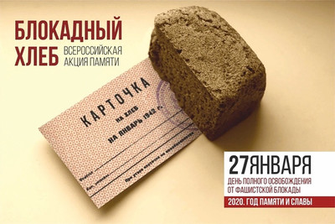

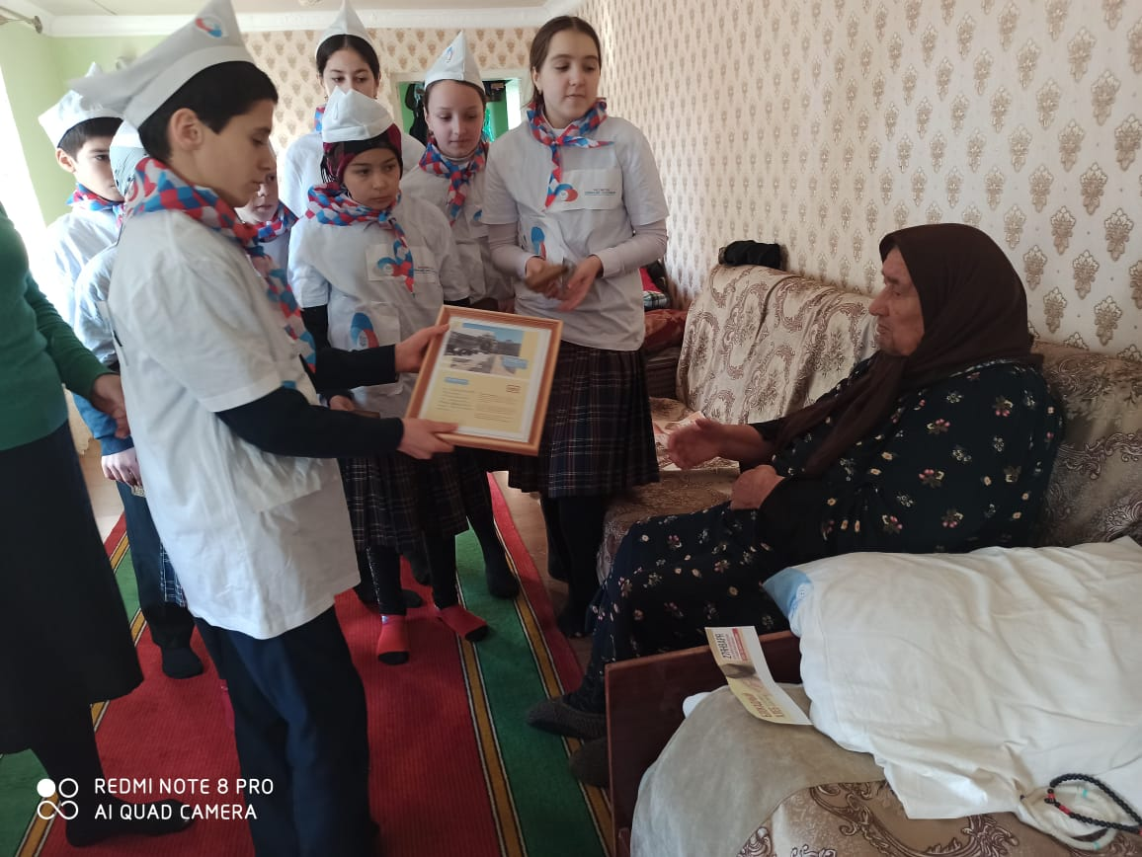
Волонтёры Российского движения школьников посетили на дому ветеранов труда Алмасханову Патимат –педагога на пенсии и Алибекову Патимат. Раздавали чёрный хлеб, пачку чая и информационные листовки о прорыве блокады 27 января, в День полного освобождения Ленинграда от фашистской блокады.
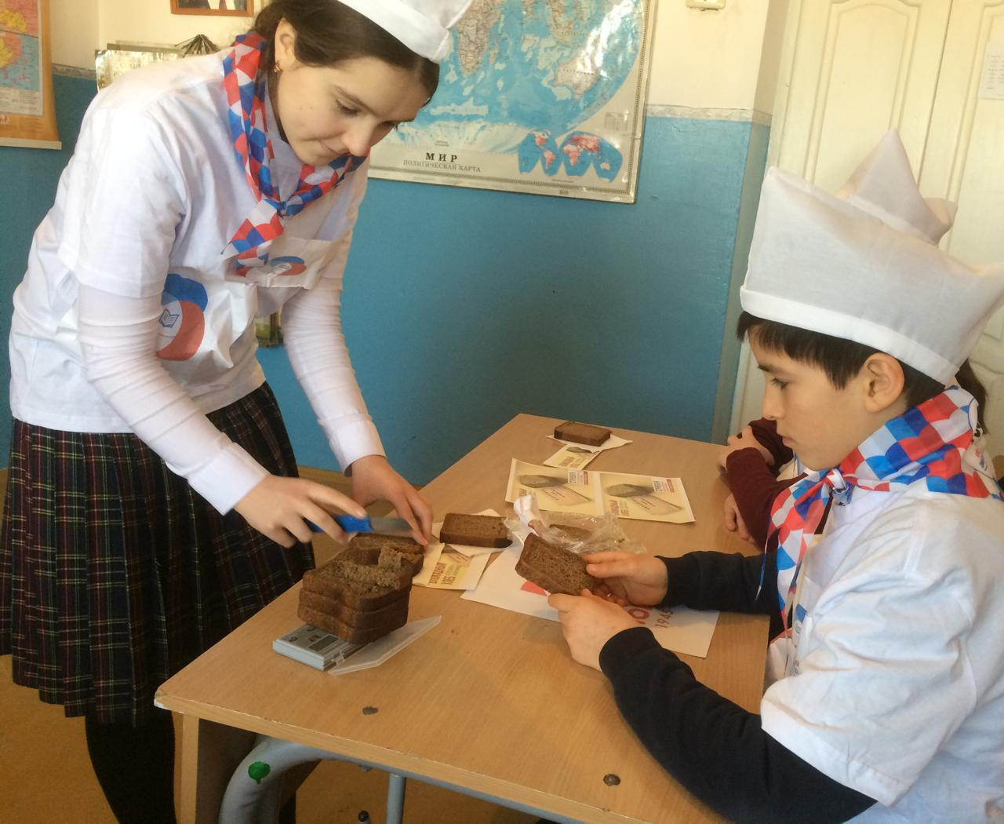

27 января 2020года в рамках реализации Всероссийской акции памяти каждый обучающийся лицея получил от волонтёров 125 граммов чёрного хлеба. Именно такая суточная норма выдачи хлеба была установлена для жителей блокадного Ленинграда.

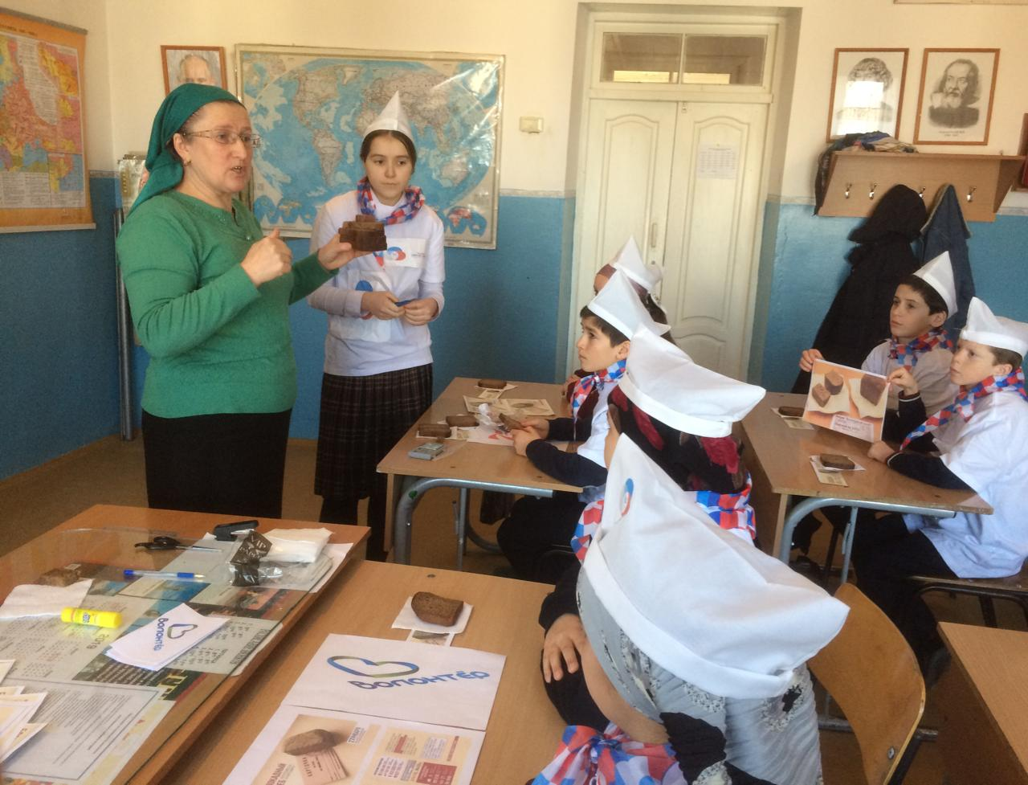
В рамках реализации Всероссийской акции памяти «Блокадный хлеб», 21 января 2020 года РД «Дарада-Мурадинский лицей Гергебильского района» для обучающихся 5 – 8 классов организован просмотр документального фильма «Блокада Ленинграда». В мероприятии приняли участие 25 обучающихся, 5 педагогов.

